**高一年级政治 第12课时**

**《综合探究4 市场机制有效》**

**1学习指南**

**学习目标**

**结合市场运行的具体情境，**

1.**了解**市场机制有效运行的**必备条件**；

2.**针对**某一**具体问题**，**提出**保障市场机制有效运行的**对策建议**；

3.**了解**市场经济运行中的**法律法规、行业规范、道德规范**及其**作用**，

**增强**公平竞争意识和规则**意识**。

**学法指导**

**1.案例分析法**

（2020.3.10）[**http://www.gov.cn/xinwen/2020-03/10/content_5489368.htm**](http://www.gov.cn/xinwen/2020-03/10/content_5489368.htm)

**了解**国家统计局对2020年2月份CPI和PPI数据的解读，

**分析**价格变动的**原因**和**影响**。

（2020.3.10）[**http://www.samr.gov.cn/xw/zj/202003/t20200310_312793.html**](http://www.samr.gov.cn/xw/zj/202003/t20200310_312793.html)

**了解**疫情防控期间哄抬熔喷布价格违法行为典型**案件**（第九批），

**理解**政府**如何**维护市场机制的有效**运行**。

**2.文献阅读法**

（2013.11.15）《中共中央关于全面深化改革若干重大问题的决定》

三、加快完善现代市场体系四、加快转变政府职能

[**http://cpc.people.com.cn/n/2013/1115/c64094-23559163-3.html**](http://cpc.people.com.cn/n/2013/1115/c64094-23559163-3.html)

（2013.8.19）《国务院关于改革铁路投融资体制加快推进铁路建设的意见》

<http://www.gov.cn/zwgk/2013-08/19/content_2469759.htm>

（2019.12.12）国家发展改革委员会

《关于营造更好发展环境 支持民营企业改革发展的意见》图解

<https://mp.weixin.qq.com/s/R_NZn5YTp5VtXBz5XzAUIg>

在**国家市场监督管理总局**网站，可以查到**市场监督管理的有关法律：**

<http://www.samr.gov.cn/zw/zcfg/index.html>

**我国的知识产权法体系主要由《著作权法》《商标法》《专利法》等法律构成。**

《中华人民共和国著作权法》

<http://ip.people.com.cn/n1/2019/0704/c192427-31214390.html>

《中华人民共和国著作权法实施条例》

<http://www.sipo.gov.cn/zcfg/zcfgflfg/flfgbq/xzfg_bq/1063543.htm>

《中华人民共和国商标法》

<http://www.sipo.gov.cn/zcfg/zcfgflfg/flfgsb/fl_sb/1140931.htm>

《中华人民共和国专利法》

<http://www.sipo.gov.cn/zcfg/zcfgflfg/flfgzl/fl_zl/1063508.htm>

《中华人民共和国反不正当竞争法》<http://www.sipo.gov.cn/zcfg/zcfgflfg/zscq/fl_qt/1109520.htm>

《中华人民共和国[消费者权益保护法](https://baike.baidu.com/item/%E6%B6%88%E8%B4%B9%E8%80%85%E6%9D%83%E7%9B%8A%E4%BF%9D%E6%8A%A4%E6%B3%95)》

<http://www.gov.cn/zhengce/2013-10/25/content_2602290.htm>

《中华人民共和国[产品质量法](https://baike.baidu.com/item/%E4%BA%A7%E5%93%81%E8%B4%A8%E9%87%8F%E6%B3%95)》

http://gkml.samr.gov.cn/nsjg/fgs/201906/t20190625_302770.html

《中华人民共和国价格法》

<http://gkml.samr.gov.cn/nsjg/jjjzj/201903/t20190313_291948.html>

**3.机构研究法**

**登陆**国家市场监督管理总局网站

**了解**国家市场监督管理总局的职责和机构设置

<http://www.samr.gov.cn/>

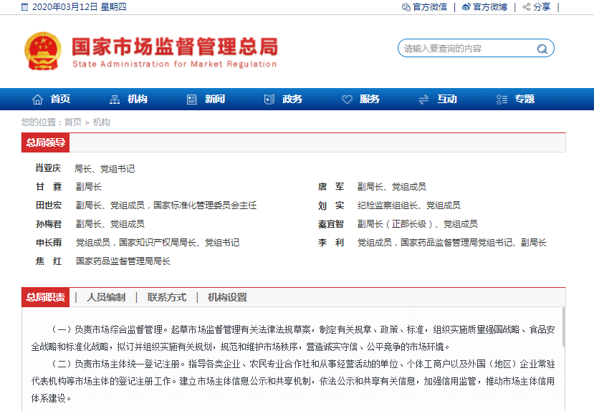

**学习任务（可选）**

**1. 观看视频：**

（1）《玉米收储制度改革》（2分1秒）<https://v.qq.com/x/page/p0019zyvsg9.html>

**说明**玉米收储制度的实施将带来怎样的积极**影响**。

（2）《居民阶梯水价全覆盖》（1分39秒）

<http://tv.cctv.com/2014/01/03/VIDE1388744823999453.shtml>

《2014.4.30北京市阶梯水价》1分39秒

<http://news.cntv.cn/2014/04/30/VIDE1398824642716977.shtml>

**说明**实施阶梯水价的**目的**。

（3）《深化放管结合加强事中事后监管 促进公平竞争提升市场效率等》（2分59秒）

<http://www.gov.cn/premier/2019-08/28/content_5425324.htm>

**概括**政府促进公平竞争、激发市场活力的**措施**。

**2.观看微课：**《综合探究4 市场机制有效》

**3.****课后巩固：**完成**课后巩固**任务，并核对答案。